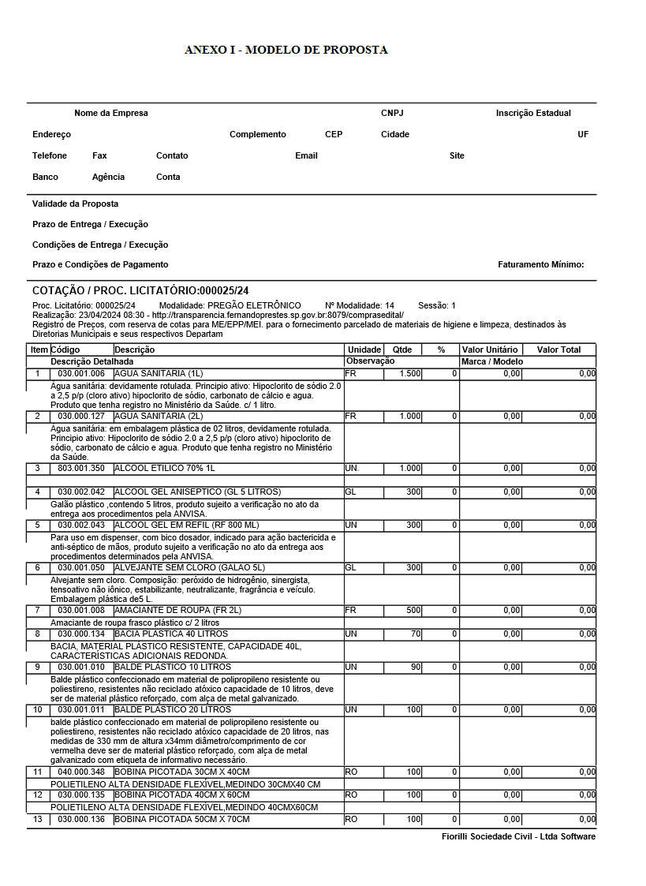

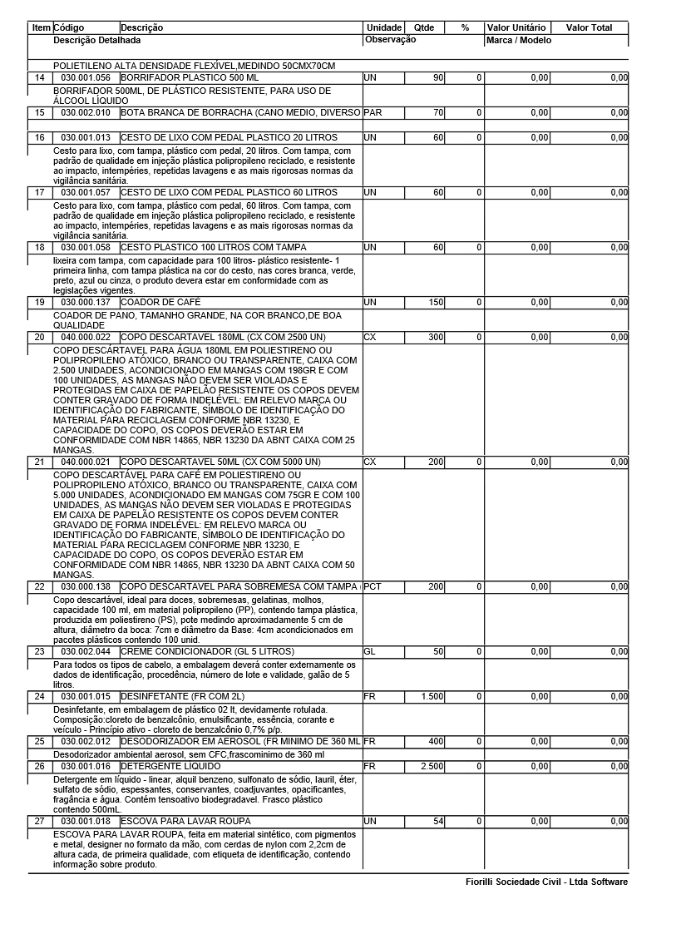

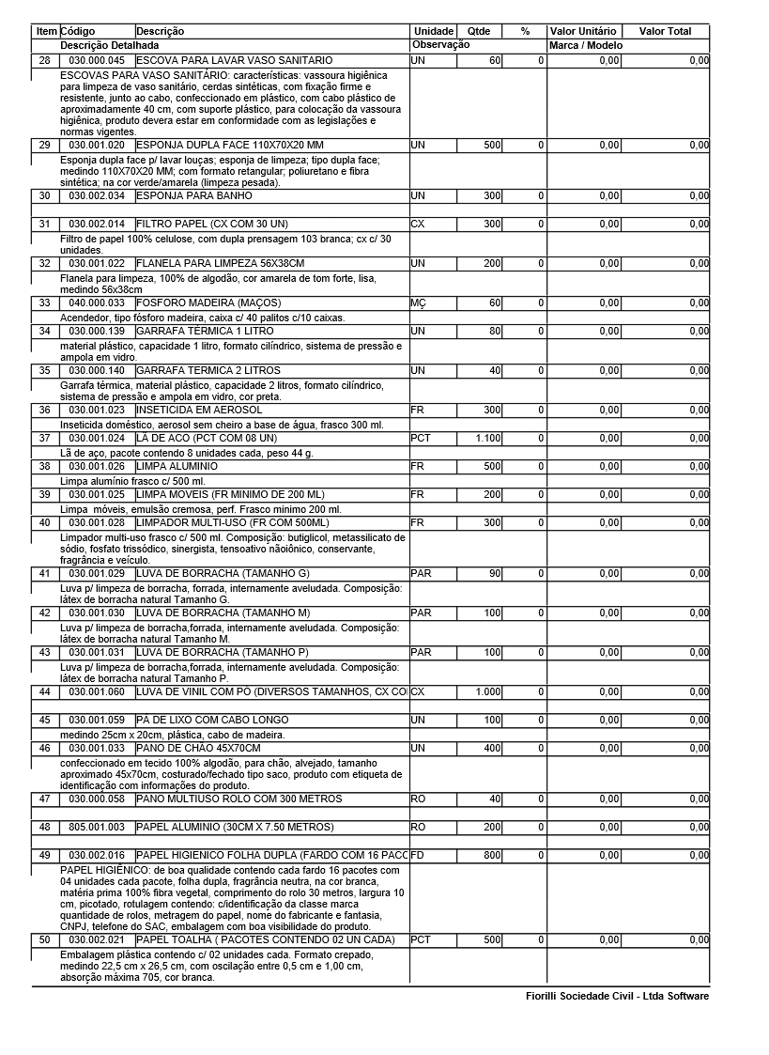

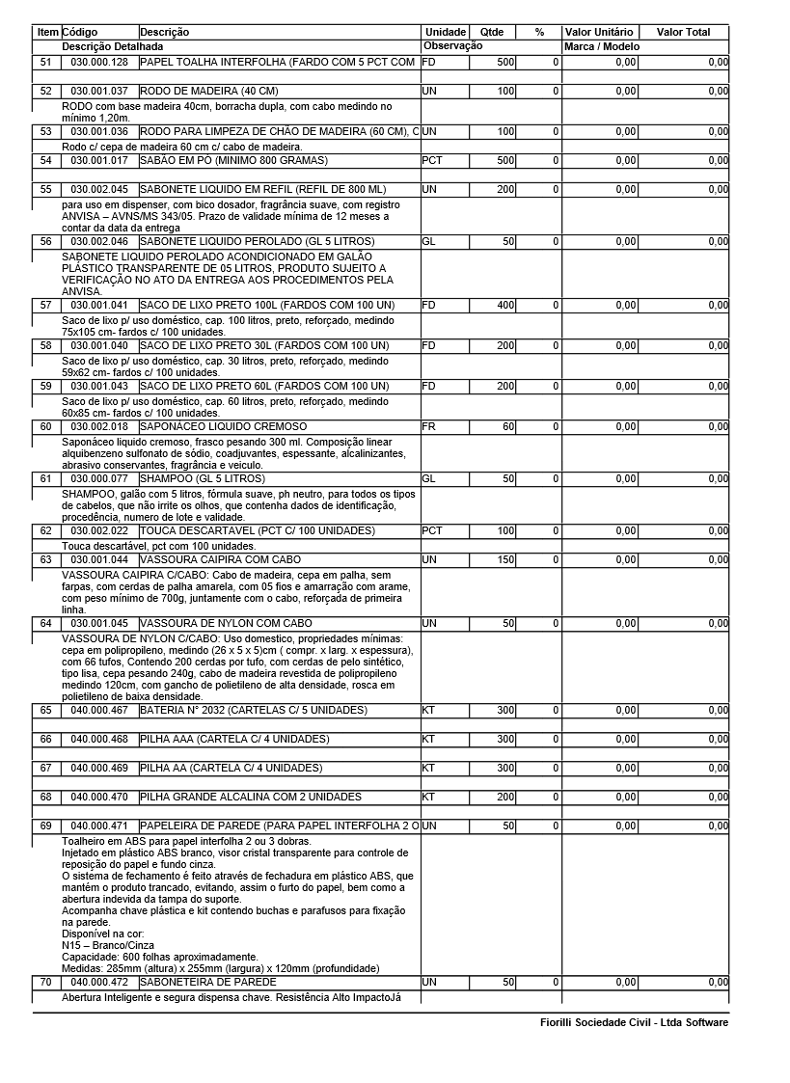

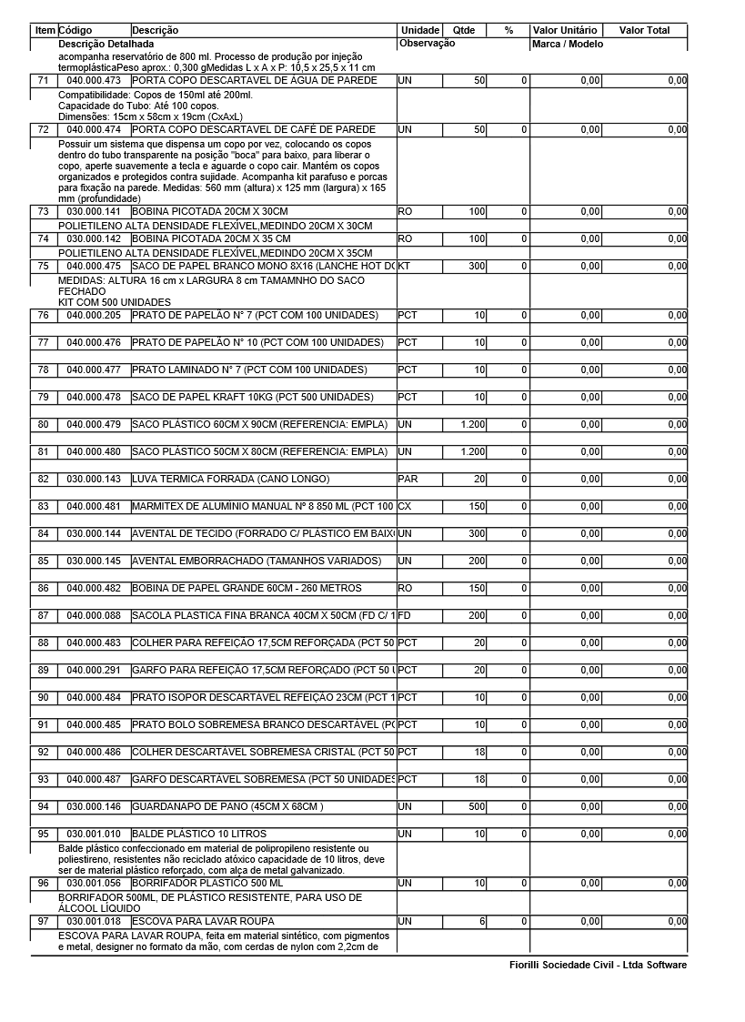

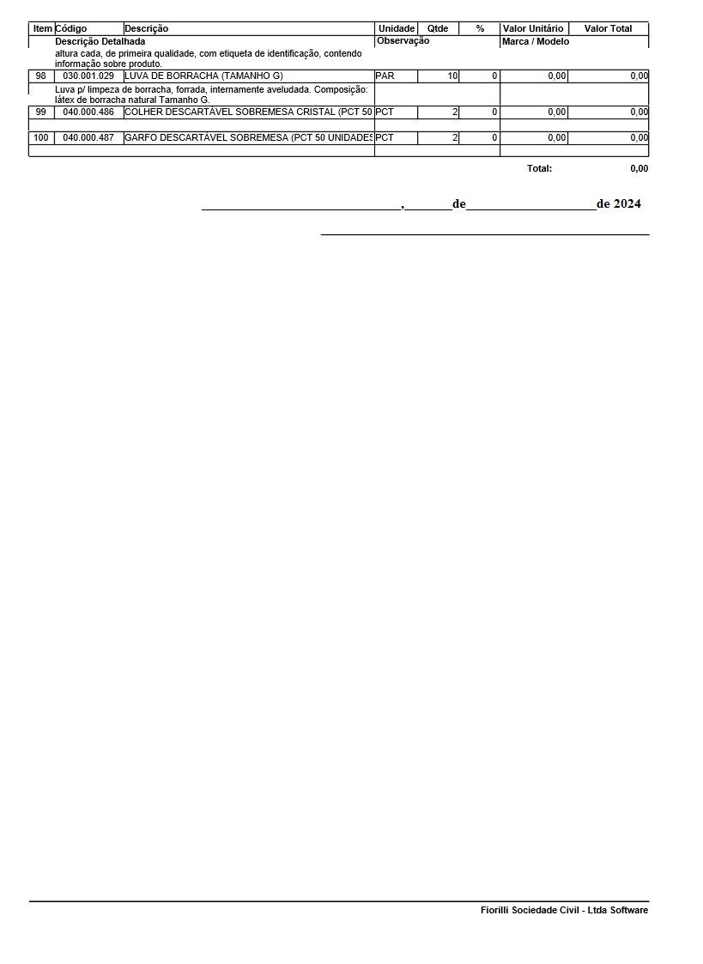

ANEXO II

DECLARAÇÕES PARA HABILITAÇÃO

REF.: PREGÃO ELETRÔNICO N.º 14/2024

A empresa ........................................................................, inscrita no CNPJ sob o N.º................................................, por intermédio de seu representante legal o(a) Sr(a) ................................., portador(a) da Carteira de Identidade RG n.º....................... e do CPF n.º , DECLARA sob as penas da Lei:

- que atendem aos requisitos de habilitação, e o declarante responderá pela veracidade das informações prestadas, na forma da lei;

- que cumpre as exigências de reserva de cargos para pessoa com deficiência e para reabilitado da Previdência Social, previstas em lei e em outras normas específica;

- que suas propostas econômicas compreendem a integralidade dos custos para atendimento dos direitos trabalhistas assegurados na Constituição Federal, nas leis trabalhistas, nas normas infralegais, nas convenções coletivas de trabalho e nos termos de ajustamento de conduta vigentes na data de entrega das propostas;

- que está ciente e concorda com as condições contidas no Edital e seus anexos;

- que não emprega menor de dezoito anos em trabalho noturno, perigoso ou insalubre e não emprega menor de dezesseis anos, salvo na condição de aprendiz, a partir de quatorze anos (em cumprimento do Disposto no Inciso XXXIII do art. 7º da Constituição Federal);

- que até a presente data, inexiste(m) fato(s) impeditivo(s) para a sua habilitação, estando ciente da obrigatoriedade de declarar ocorrências posteriores.

- que cumpre os requisitos para a habilitação definidos no Edital e que a proposta apresentada está em conformidade com as exigências editalícias;

- ter recebido todos os documentos e informações, conhecer e acatar as condições para o cumprimento das obrigações objeto da Licitação.

- que os documentos apresentados por meio do sistema eletrônico são autênticos aos originais.
- que não possui servidor público ou agente político no quadro funcional da empresa licitante.

............................................... (data)

................................................................................ (representante legal)

ANEXO III

DECLARAÇÕES PARA EMPRESAS QUE SE ENQUADRAM COMO MICROEMPRESAS OU EMPRESAS DE PEQUENO PORTE (ME/EPP)

REF.: PREGÃO ELETRÔNICO N.º 14/2024

A empresa ........................................................................, inscrita no CNPJ sob o N.º................................................, por intermédio de seu representante legal o(a) Sr(a) ................................., portador(a) da Carteira de Identidade RG n.º....................... e do CPF n.º , DECLARA sob as penas da Lei:

- que cumpre os requisitos legais para a qualificação como microempresa ou empresa de pequeno porte, microempreendedor individual, produtor rural pessoa física, agricultor familiar ou sociedade cooperativa de consumo, se for o caso, estando apto a usufruir do tratamento favorecido estabelecido nos arts. 42 a 49 da Lei Complementar federal nº 123 de 14 de dezembro de 2006, como condição para aplicação do disposto no item 5.7.1 deste edital, observado o disposto no art. 4º, § 1º, da Lei federal nº 14.133, de 2021;

- que em observância do limite de R$ 4.800.000,00 na licitação, limitada às microempresas e às empresas de pequeno porte que, no ano-calendário de realização da licitação, ainda não tenham celebrado contratos com a Administração Pública cujos valores somados extrapolem a receita bruta máxima admitida para fins de enquadramento como empresa de pequeno porte, observado o disposto no art. 4º, § 2º, da Lei federal nº 14.133, de 2021.

............................................... (data)

................................................................................ (representante legal)

ANEXO VII

INSTRUÇÕES PARA ACESSO/USO DO SISTEMA ELETRÔNICO

PREGÃO ELETRÔNICO Nº 14/2024

O cadastro no Sistema será efetuado no endereço http://transparencia.fernandoprestes.sp.gov.br:8079/comprasedital/ na opção SOLICITAR CHAVE DE ACESSO, no canto direito da tela. Após encaminhar a solicitação, será enviado por e-mail a Chave de identificação e a Senha. O cadastro será feito apenas uma vez. O manual do fornecedor desenvolvido para auxiliar na operação do Portal de Compras está disponível para download no endereço: http://transparencia.fernandoprestes.sp.gov.br:8079/comprasedital/ e também através de solicitação por e-mail para: licitacao@fernandoprestes.sp.gov.br

Vídeo de auxílio ao FORNECEDOR está disponível em: https://www.youtube.com/watch?v=r43PdzaFBEs

As empresas interessadas deverão solicitar a chave de acesso do sistema Portal de Compras Municipal, em até 1 (um) dia útil antes do certame, das 08:00 às 16:00 hrs.

O acesso do operador ao pregão, para efeito de encaminhamento de proposta de preço e lances sucessivos de preços, em nome do licitante, somente se dará mediante prévia definição de senha privativa.

A chave de identificação e a senha dos operadores poderão ser utilizadas em qualquer pregão eletrônico, salvo quando canceladas por solicitação do credenciado;

É de exclusiva responsabilidade do usuário o sigilo da senha, bem como seu uso em qualquer transação efetuada diretamente ou por seu representante, não cabendo ao sistema a responsabilidade por eventuais danos decorrentes de uso indevido da senha, ainda que por terceiros;

O credenciamento do fornecedor e de seu representante legal junto ao sistema eletrônico implica a responsabilidade legal pelos atos praticados e a presunção de capacidade técnica para realização das transações inerentes ao pregão eletrônico.
A participação no Pregão Eletrônico se dará por meio da digitação da senha pessoal e intransferível do representante do licitante credenciado e subsequente cadastramento da proposta inicial de preços, exclusivamente por meio do sistema eletrônico, observados data e horário limite estabelecidos.

Caberá ao fornecedor acompanhar as operações no sistema eletrônico durante a sessão pública do pregão, ficando responsável pelo ônus decorrente da perda de negócios diante da inobservância de quaisquer mensagens emitidas pelo sistema ou da desconexão do seu representante.

Qualquer dúvida em relação ao acesso no Sistema operacional poderá ser esclarecida pelo telefone: (16) 3258-4000 ou e-mail: licitacao@fernandoprestes.sp.gov.br.

